ISLAM (Kappaleet 18-22) 
Yhdistä:
Islam Henkilö, joka on islaminuskoinen
Muslimi Uskonto

Islam lukuina: (Käytä nettiä apuna tässä tehtävässä)
Paljonko muslimeja on maailmassa? _____________________________
Montako prosenttia se on maailman väestöstä? ____________________
Monenneksi suurin uskonto se on maailmassa? _____________________
Lasketaanko islam maailmanuskonnoksi? __________________________

Islamin synty:
Millä vuosisadalla islam on syntynyt? _____________________________________
Perustajana pidetään Muhammadia. Oliko hän....
a) Jumala b) Jumalan poika c) Viimeinen profeetta d) Messias

Täytä henkilötiedot Muhammadista: (Löytyvät sivulta 66.)
Syntymäpaikka: ____________________________________________________________________
Vanhemmat/kasvattaja: ______________________________________________________________
__________________________________________________________________________________
1. vaimo: ___________________________________________________________________________
Lapset: ____________________________________________________________________________
Ammatti: __________________________________________________________________________
Koulutus: __________________________________________________________________________
Kuolinvuosi: _______________________________________________________________________
Lue huolellisesti Muhammedin elämänkerta s.66-67.
Kirjoita sanoille selitykset:
Kaaba: ________________________________________________________________________
Gabriel: ________________________________________________________________________
Hira: ________________________________________________________________________
Koraani: ________________________________________________________________________
Medina: ________________________________________________________________________
Umma: ________________________________________________________________________
Aisha: ________________________________________________________________________

Väritä karttaan Islamin levinneisyys: (Katso sivu 65)
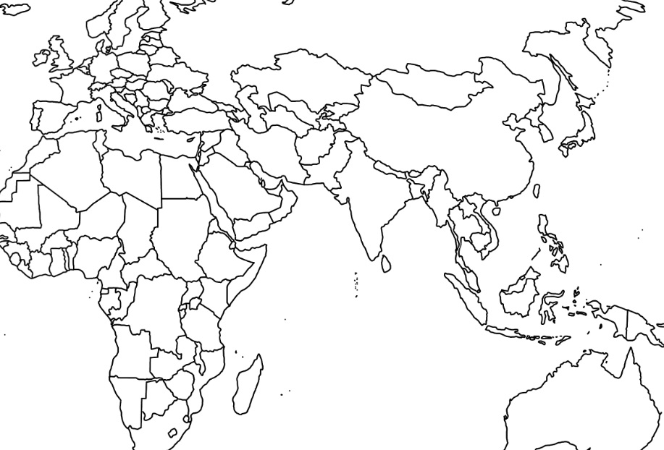
Lisätehtäviä:
Tutki Abrahamin sukupuuta s.49. Miten Iisak ja Ismael ovat sukulaisia keskenään?
______________________________________________________________________________________
Mikä oli Profeetta Muhammadin opetusten yhteiskunnallinen merkitys?
_____________________________________________________________________________________________________________________________________________________________________________________________________________________________________________________________________
KORAANI- muslimien pyhä kirja 
Mitä ovat suurat? _____________________________________________________________
Montako niitä on? ____________________________________________________________
Miten sitä pitäisi lukea? _______________________________________________________
Mitä ennen lukemista on tehtävä? _______________________________________________
Minkä kielinen Koraani on aito Koraani? __________________________________________
Mikä on Koraanin tärkein opetus Jumalasta? ______________________________________
___________________________________________________________________________
Kirjoita avauksen suuran ensimmäinen lause alle:

Mikä ero on Raamatun teksteillä ja Koraanin teksteillä muslimien mielestä?
______________________________________________________________________________________________________________________________________________________________________________
Mikä on hadithin asema islamissa? ______________________________________________________________________________________________________________________________________________________________________________
ISLAMIN LEVIÄMINEN:
Minne saakka islamilaiset joukot etenivät Euroopassa 700-luvulla?
_______________________________________________________________________________________
Minkä ortodokseille tärkeän kohteen he valloittivat 1453?
_______________________________________________________________________________________

Mitkä ovat Islamin pääsuuntaukset?
_______________________________________ ja _________________________________________
Mikä on kalifi? _______________________________________________________________________

Rastita: Sunnalaiset Shiialaiset
Enemmistössä _______ _______
Vähemmistössä _______ _______
kalifia ei voi valita vaaleilla _______ _______
kalifi valitaan vaaleilla _______ _______
1. kalifi Abu Bakri _______ _______
1. kalifi Muhammadin serkku ja vävy Ali _______ _______
Imaami = uskovien johtaja _______ _______
Imaami = rukouksen johtaja _______ _______

Lisätehtävä:
Etsi netistä tietoa, mitä on suufilaisuus?
__________________________________________________________________________________________________________________________________________________________________________________________________________________________________________________________________________________________________________________________________________________________________________________________________________________________________________________________________________________________________________________________________________

